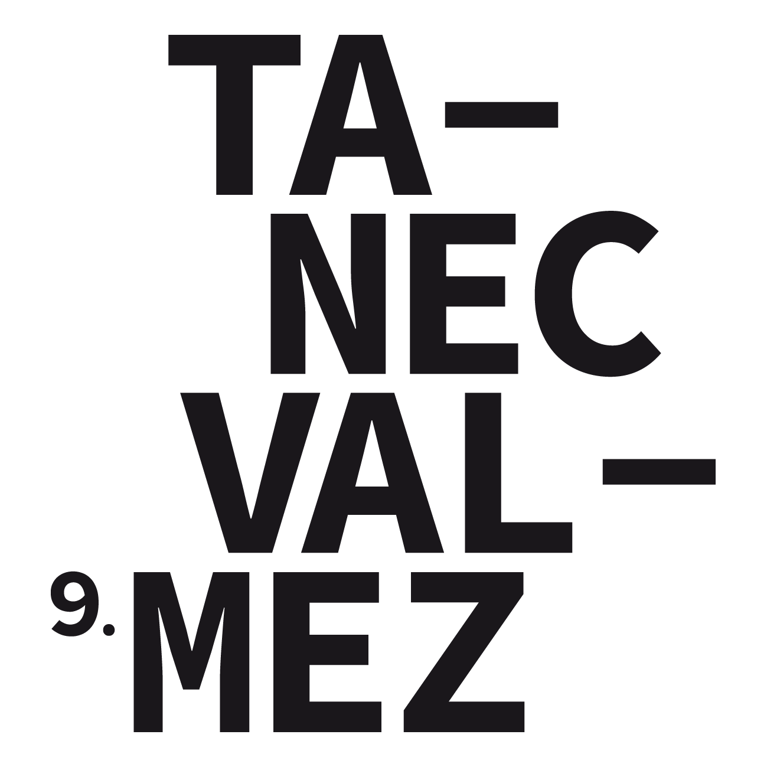
TISKOVÁ ZPRÁVA:
VerTeDance se vrací na TANECVALMEZ – tentokrát s vozíčky a oceňovanou choreografií Simulante Bande
Valašské Meziříčí, 26. května 2016 – Pražský soubor VerTeDance se po dvou letech vrací na prkna festivalu TANECVALMEZ. Devátý ročník tanečního festivalu zahájí svým oceňovaným vystoupením Simulante Bande 2. června ve Valašském Meziříčí. Inscenaci, která se noří do problematiky fyzického handicapu a překonávání jeho bariér, navíc naživo doprovodí hudební skupina DVA.

„Představení je spojením handicapovaných tanečníků s těmi v plné síle a je působivé, že divák téměř nerozezná rozdíl,“ popisuje ředitelka festivalu Milada Borovičková. Srozumitelná, obsahově i esteticky působivá a humorně laděná choreografie přibližuje divákům každodenní problémy, mezilidské i milostné vztahy handicapovaných. Boří mýty a předsudky ovlivňující vzájemný vztah lidí s handicapem a bez něj, vozíčkáře představuje především jako lidi, kteří mohou mít jak dobré, tak i špatné vlastnosti jako každý člověk.

Pestrý program letošního ročníku festivalu bude pokračovat premiérovým Galavečerem tanečního oboru ZUŠ B-Art 4. června ve Valašském Meziříčí. V sobotu 11. června přijede do sousedící Zašové taneční uskupení Burki&Com s dynamickou a energickou choreografií Divočina – Marnivost ptačích per. 30. září vystoupí tamtéž Balet Praha Junior s inscenací Nulová gravitace. V rámci doprovodného programu je připravena výstava Tanec a jeho lidé, v meziříčském muzejním a galerijním centru bude k vidění do 12. června.

V říjnu se pak mohou návštěvníci festivalu TANECVALMEZ těšit na světovou špičku současného tance – do Česka poprvé zamíří francouzský choreograf Kader Attou s úspěšným představením The Roots. Premiérové české uvedení proběhne 23. října ve Zlíně. „Kader Attou spojil styly jako hip hop, break dance a street dance se současným tancem. Výsledkem je představení, při němž se divákům tají dech,“ dodává Borovičková.

PŘEHLED TERMÍNŮ FESTIVALU TANECVALMEZ 2016
Hlavní program
2. června VerTeDance – Simulante Bande – Kulturní zařízení Valašského Meziříčí
11. června Burki&Com – Divočina – Kulturní dům Zašová
23. října Kader Attou – The Roots – Městské divadlo Zlín

Doprovodný program
4. května Vernisáž výstavy o historii českého tance – Muzejní a galerijní centrum Valašské Meziříčí – potrvá do června
4. června Galavečer tanečního oboru ZUŠ B-Art – Kulturní zařízení Valašské Meziříčí
30. září Balet Praha Junior – Nulová gravitace – Kulturní dům Zašová

MgA. Milada Borovičková Bc. Bára Sobotková
ředitelka festivalu TANECVALMEZ tisková mluvčí
tel.: +420 602 754 654 tel.: +420 737 538 198
e-mail: borovickova.milada@tanecvalmez.cz e-mail: bara.sobotka@seznam.cz

WEB: www.tanecvalmez.cz
FB: www.facebook.com/Tanecvalmez/

FOTOGRAFIE:
Inscenace Simulante Bande pražského souboru VerTeDance.

